Міністерство освіти і науки України

Національний технічний університет України «Київський політехнічний

інститут імені Ігоря Сікорського"

Факультет інформатики та обчислювальної техніки

Кафедра інформатики та програмної інженерії

Звіт

з лабораторної роботи № 3 з дисципліни

«Алгоритми та структури даних-1.

Основи алгоритмізації»

«Дослідження лінійних алгоритмів»

Варіант 25

Виконав студент ІП-12 Піонтківський Віталій Петрович

(шифр, прізвище, ім'я, по батькові)

Перевірив ____________________________________

( прізвище, ім'я, по батькові)

Київ 2021

**Лабораторна робота 3**

**Дослідження ітераційних циклічних алгоритмів**

**Мета** – дослідити подання операторів повторення дій та набути практичних навичок їх використання під часскладання циклічних програмних специфікацій.

**Задача 25.**

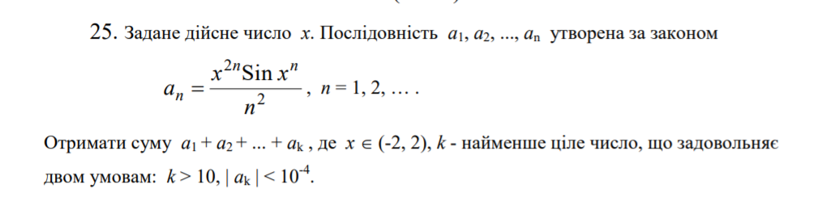

1. Постановка задачі. Результатом розв’язку є сума членів послідовності, що задовольняють умови.
2. Побудова математичної моделі. Складемо таблицю імен змінних.

|  |  |  |  |
| --- | --- | --- | --- |
| Змінна | Тип | Ім’я | Призначення |
| Число х, що творить задану формулу | Дійсний | x | Початкове дане |
| Номер члену послідовності | Цілий | k | Проміжне дане |
| Член послідовності | Дійсний | а | Проміжне дане |
| Сума членів послідовності | Дійсний | sum | Результат |

1. Розв’язання. Програмні специфікації запишемо у псевдокоді та графічній формі у вигляді блок-схеми.

*Крок 1*. Визначимо основні дії.

*Крок 2.* Деталізуємо дію обчислення початкових k та sum.

*Крок 3.* Деталізуємо дію знаходження остаточної sum.

**Псевдокод**

|  |
| --- |
| Крок 1  **початок**  Введення x  Обчислення початкових k та sum  Знаходження остаточної sum  Виведення sum  **кінець** |
| Крок 2  **початок**  Введення x  k:=1;  sum:=0;  Знаходження остаточної sum  Виведення sum  **кінець** |
| Крок 2  **початок**  Введення x  k:=1;  sum:=0;  **повторити**  **поки** k<10 або abs(a)>10-4  a:= pow(x, 2k)*sin(pow(x, k))/(pow(k, 2));  sum = sum + a;  k:= k +1;  **все повторити**  Виведення sum  **кінець** |
|  |

**Блок-схема**

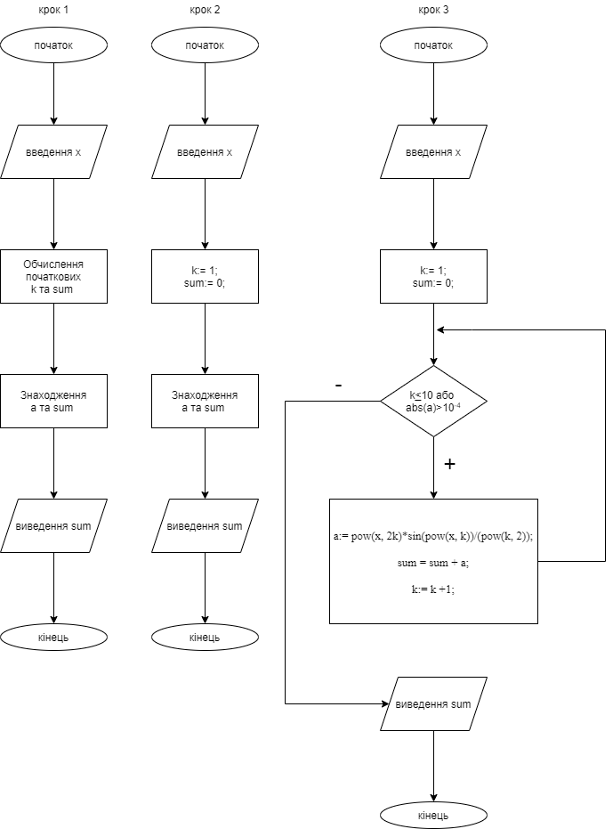

**Перевірка**

|  |  |
| --- | --- |
| Блок | Дія |
|  | Початок |
| 1 | Введення х = 1 |
| 2 | Результат ітерації a1= 0.84147  sum= 0.84147  k = 2  Цикл продовжується |
| 3 | Результат ітерації a2= 0.210368  sum= 1.05184  k = 3  Цикл продовжується |
| 4 | Результат ітерації a3= 0.0934968  sum= 1.14534  k = 4  Цикл продовжується |
| 5 | Результат ітерації a4= 0.0525919  sum= 1.19793  k = 5  Цикл продовжується |
| 6 | Результат ітерації a5= 0.0336588  sum= 1.23159  k = 6  Цикл продовжується |
| 7 | Результат ітерації a6= 0.0233742  sum= 1.25496  k = 7  Цикл продовжується |
| 8 | Результат ітерації a7= 0.0171729  sum= 1.27213  k = 8  Цикл продовжується |
| 9 | Результат ітерації a8= 0.013148  sum= 1.28528  k = 9  Цикл продовжується |
| 10 | Результат ітерації a9= 0.0103885  sum= 1.29567  k = 10  Цикл продовжується |
| 11 | Результат ітерації a10= 0.00841471  sum= 1.30408  k = 11  Цикл продовжується |
| 12 | Результат ітерації a11= 0.00695431  sum= 1.31103  k = 12  Цикл продовжується |
| 13 | Результат ітерації a12= 0.00584355  sum= 1.31687  k = 13  Цикл продовжується |
| 14 | Результат ітерації a13= 0.00497912  sum= 1.32185  k = 14  Цикл продовжується |
| 15 | Результат ітерації a14= 0.00429322  sum= 1.32614  k = 15  Цикл продовжується |
| 16 | Результат ітерації a15= 0.00373987  sum= 1.32988  k = 16  Цикл продовжується |
| 17 | Результат ітерації a16= 0.003287  sum= 1.33317  k = 17  Цикл продовжується |
| 18 | Результат ітерації a17= 0.00291166  sum= 1.33608  k = 18  Цикл продовжується |
| 19 | Результат ітерації a18= 0.00259713  sum= 1.33868  k = 19  Цикл продовжується |
| 20 | Результат ітерації a19= 0.00233094  sum= 1.34101  k = 20  Цикл продовжується |
| 21 | Результат ітерації a20= 0.00210368  sum= 1.34311  k = 21  Цикл продовжується |
| 22 | Результат ітерації a21= 0.0019081  sum= 1.34502  k = 22  Цикл продовжується |
| 23 | Результат ітерації a22= 0.00173858  sum= 1.34676  k = 23  Цикл продовжується |
| 24 | Результат ітерації a23= 0.00159068  sum= 1.34835  k = 24  Цикл продовжується |
| 25 | Результат ітерації a24= 0.00146089  sum= 1.34981  k = 25  Цикл продовжується |
| 26 | Результат ітерації a25= 0.00134635  sum= 1.35116  k = 26  Цикл продовжується |
| 27 | Результат ітерації a26= 0.00124478  sum= 1.3524  k = 27  Цикл продовжується |
| 28 | Результат ітерації a27= 0.00115428  sum= 1.35355  k = 28  Цикл продовжується |
| 29 | Результат ітерації a28= 0.0010733  sum= 1.35462  k = 29  Цикл продовжується |
| 30 | Результат ітерації a29= 0.001000  sum= 1.35562  k = 30  Цикл продовжується |
| 31 | Результат ітерації a30= 0.000934968  sum= 1.35565  k = 31  Цикл закінчився |
| 32 | Виведення sum= 1.35565 |
| 33 | Кінець |

**Висновок**

Було досліджено подання операторів повторення дій та були набуті практичні навички їх використання під час складання циклічних програмних специфікацій на прикладі послідовного обчислення суми певної послідовності чисел за формулою. Особливістю роботи стало використання номеру члена послідовності в якості додаткової умови циклу.